fun學原來如「磁」有趣
學校:高雄市大社區大社國小
指導老師:蕭秀芸、蔣采芳
一、活動旨趣：
小小的磁鐵在我們的日常生活中發揮著大大的作用。它們的用途十分廣泛，磁力的現象更是隨處可見，例如：冰箱上的留言板磁鐵、懸浮地球儀、手搖手電筒、磁浮列車……。這些磁力的應用，無論是在有趣的科學玩具中，還是在先進的高科技領域裡，都與磁力息息相關，而其背後的原理其實都能用基本的物理知識來解釋。
二、活動器材
軟磁鐵、強力磁鐵、毛根、竹筷、木片、膠帶、漆包線、鐵釘、電池、大吸管、熱熔膠、紙片
- 任務挑戰
第一關
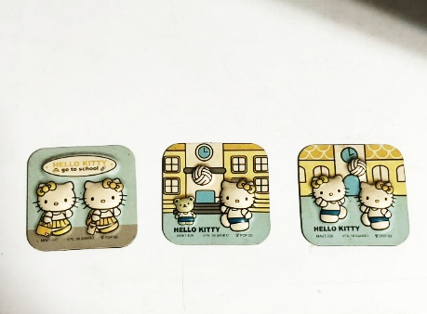
1.原來如「磁」--示範A和B相吸，B和C相吸，請問A和C會如何?
A
B
C
為什麼?
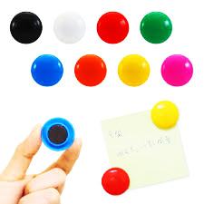
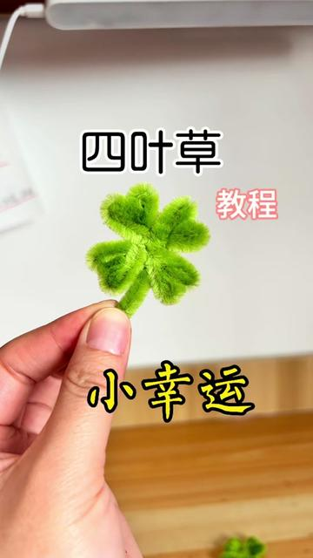

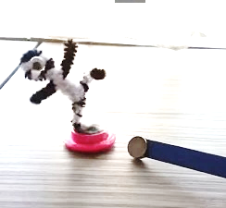
2.DIY:啟動旋轉

第二關
1.磁力線觀察
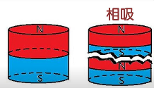
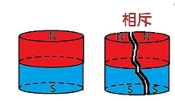
長磁鐵折一半斷掉，可以再吸回去嗎?
圓形磁鐵對切後可以順利黏回一個圓嗎?
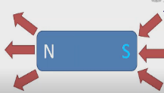
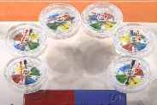
(圖片來源:網路)
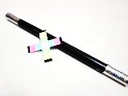
2.旋轉小花DIY

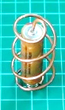
第三關 旋轉螺旋
- 電池上的螺旋金屬捲成功旋轉的關鍵原因是？
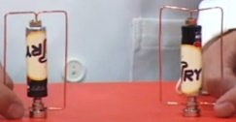
- 相同裝置，旋轉不同的理由？

四、科學原理:
第一關:
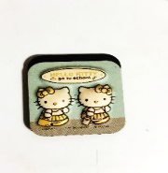
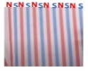
磁鐵一般是一邊N極和一邊S極，利用磁鐵「同極相斥、異極相吸」的原理， 發現單面單極和單面多極磁鐵的特性。橡膠磁鐵為單面多極(一面磁性變強，另一面磁性變弱(背面對背面無法黏住)，產生「錯位」。

第二關：
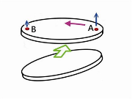
磁鐵具有「同極相斥、異極相吸」特性，利用磁力線找出強力最強的位置。以磁力為驅動，讓魔術棒上的紙片轉動起來，紙片的背後也有一顆小磁鐵，利用磁力作用的不平衡，因而產生力矩轉動的效應。
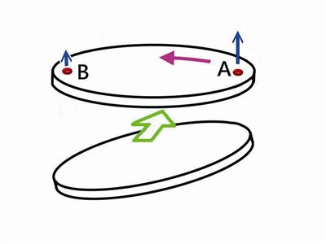
第三關：
電流磁效應是指通電時電流產生磁使電線一旁的指南針會產生偏轉。
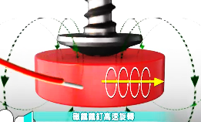
本實驗因導線通電後產生磁場，底下磁鐵也有磁場，導線通電後磁場和磁鐵通電後的磁場交互作用就有旋轉效果。

五、參考資料:
- 科技大觀園https://scitechvista.nat.gov.tw/Article/C000008/detail?ID=f468ce3e-dae9-44f9-aa27-facddd62d65c
- 2023年【科學探究競賽-這樣教我就懂】磁轉玩偶 chrome-extension://efaidnbmnnnibpcajpcglclefindmkaj/https://sciexplore2022.colife.org.tw/2023/uploadfiles/TM6fe1ffa822/TM6fe1ffa822.pdf
- LIS情境科學教材 https://lis.org.tw/posts/127

